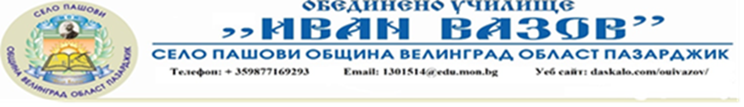

УТВЪРЖДАВАМ

 Директор: ............................

/ Мустафа Бандьо /

ГРАФИК

за дежурство на учителите през Втория учебен срок

на учебната 2024/2025година.

|  |  |  |  |
| --- | --- | --- | --- |
| ДЕН ОТ СЕДМИЦАТА / ГЛАВНИ ДЕЖУРНИ | ВХОД, ПЪРВИ ЕТАЖ И ДВОРНО ПРОСТРАНСТВО | II ЕТАЖ И УЧЕБНИ СТАИ | III ЕТАЖ И УЧЕБНИ СТАИ |
| **ПОНЕДЕЛНИК**  **Главен дежурен**:  Мустафа Юсуф | **Мустафа Юсуф** Хатидже Мурад,  Надка Кирова | **Мехмед Джамбаз**  Мустафа Мечкаров | **Идрис Пашалиев ,**  **Фатиме Мърцева**  Хавва Крънчева |
| **ВТОРНИК**  **Главен дежурен**:  Юсуф Моллов | **Юсуф Моллов;**  Атидже Ходжова,  Надка Кирова | **Хасан Крънчев**  Хатидже Мурад, | **Салиха Кандьова;**  **Юсуф Моллов;**  Хавва Крънчева |
| **СРЯДА**  **Главен дежурен**:  Мехмед С. Купенов | **Мехмед С. Купенов**  Надка Кирова  Мустафа Мечкаров | **Биляна Крънчова**  Атидже Ходжова, | **Мустафа Ходжов; Фикри Мехмед;**  Надка Кирова, |
| **ЧЕТВЪРТЪК**  Главен дежурен:  **Сабри Муса** | **Гергана Иванова**; Хатидже Мурад,  Хавва Крънчева | **Мехмед Ибр. Купенов**  Мустафа Мечкаров; | **Сабри Муса**  **Хава Мечкарова**  Надка Кирова, |
| **ПЕТЪК**  Главен дежурен:  **Ахмед Алимустафа** | **Ахмед Алимустафа;** Надка Кирова;  Атидже Ходжова, | **Соня Малчева**  Хатидже Мурад,  Мустафа Мечкаров; | **Хава Мандраджиева ;**  **Салих Али;**  Хавва Крънчева |